POSTOJNSKO BISTRIŠKA ZVEZA LOVSKIH DRUŽIN
Cankarjeva 6
6230 Postojna

Datum: 8.6.2015
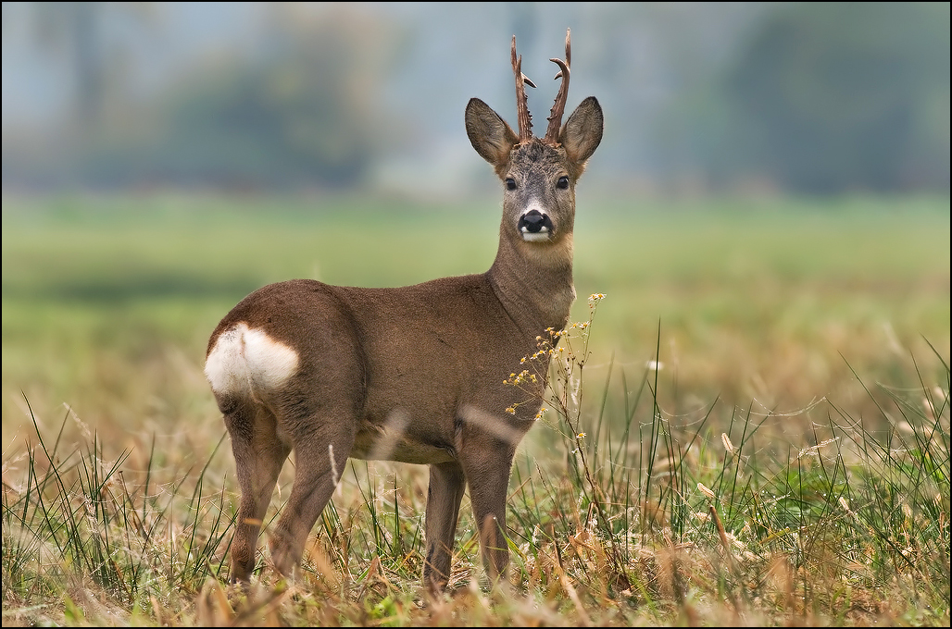

TRIDNEVNI TABOR ZA SEZNANJANJE MLADIH Z NARAVO IN LOVSTVOM

Postojnsko Bistriška ZLD organizira 3-dnevni tabor za mlade, namenjen učencem osnovnih šol praviloma od 5. do 8. razreda. Tabor bo potekal na območju Lovske družine Javornik Postojna in deloma v lovišču Lovske družine Prestranek. Prične se v petek 11. 9. 2015 popoldne, zaključi pa v nedeljo 13. 9. 2015, zgodaj popoldne.

Tridnevni program tabora v obsegu 18 šolskih ur bo prepletel teoretično in praktično vsebino pod stalnim nadzorom in spremstvom 3 (treh) pedagoških strokovnjakov in odgovornih oseb ter bo obsegal naslednje teme:
- zgodovina in pomen lovstva nekoč in danes, lovsko orožje,
- lovska kultura, šege in navade,
- varstvo narave in živali,
- delo lovcev v lovišču pri skrbi za živali,
- lovska kinologija, izvajanje lova (prikaz in preizkus privabljanja divjadi na lovčev klic) in druge aktivnosti s področja lovstva z vidika trajnostnega razvoja in ohranjanja narave,
- lovska kulinarika,
- lovske športne igre, streljanje z zračno puško (glede na predhodno odobritev staršev),
- izdelava pisnih ali/in likovnih izdelkov, fotolov.

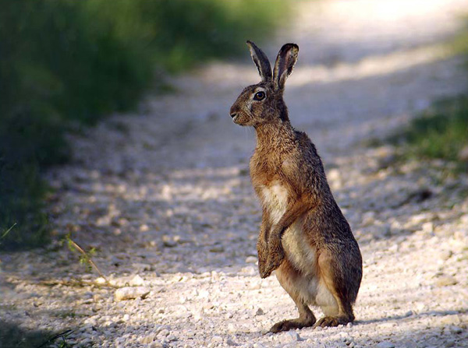

- DAN – petek (11. 9. 2015): Zbor ob 15. uri na parkirišču pred Kovodom v Postojni, kjer starši predajo otroke odgovornim za izvedbo tabora. Odhod do lovske koče Golobičevec (prevoz se opravi s terenskimi vozili), kje bo potekal pogovor o zgodovini in pomenu lovstva in lovskega orožja nekoč in danes ter ogled vrst lovskih trofej. Sledijo lovske športne in družaben igre. Ob 18. uri priprava večerje. Ob 19.30 odhod v lovišče po skupinah ob stalni prisotnosti in vodenju odgovornih oseb na različne lokacije in seznanjanje z različnimi vrstami lova (zalaz, čakanje na visoki preži in/ali stečini, lovčev klic za privabljanje divjadi, fotolov). Ob 22. uri nočni počitek.

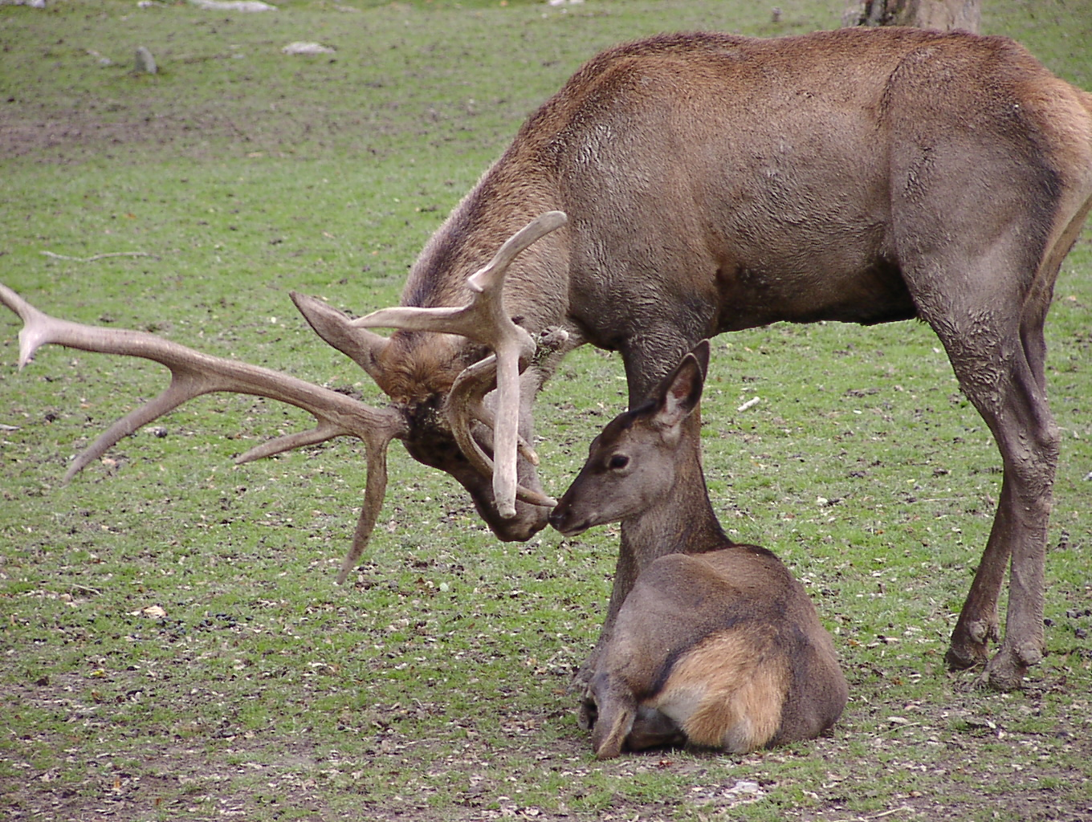

- DAN – sobota (12. 9. 2015): Ob 5:30 odhod v lovišče po skupinah na različne lokacije in seznanjanje z različnimi vrstami lova (zalaz, čakanje na visoki preži in/ali stečini, foto lov) – zamenjava skupin – stalna prisotnost in vodenje odgovornih oseb. Sledi zajtrk. Ob 8. uri odhod do predela lovišča pod Babo, kjer so senik za zimsko krmljenje divjadi ter visoka preža in privabljalno krmišče za visoko divjad. Razgovor o delu lovcev v lovišču (košnja, spravilo sena, krmljenje divjadi itd). Med hojo proti lovski koči pod Kožlekom si bomo ogledali solnico, kalužo, avtomatski krmilnik. Po prihodu v lovsko kočo sledi skupna priprava večerje, ki jo podarja organizator (kuhanje lovskega golaža s testeninami). Ob 19. uri sledi po želji odhod v lovišče po skupinah na različne lokacije in seznanjanje z različnimi vrstami lova (zalaz, čakanje na visoki preži in/ali stečini, fotolov) ob stalni prisotnosti odgovornih oseb ali lovska animacija in športne igre pri lovski koči ter streljanje z zračno puško – ob predhodnem dovoljenju staršev. Ob 22. uri nočni počitek.

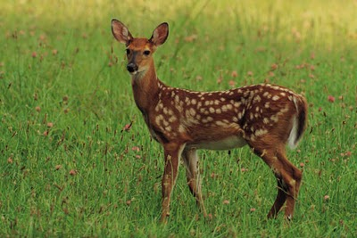

- DAN – nedelja (13. 9. 2015): Ob 7. uri zajtrk. Pogovor o lovski kulturi, šegah in navadah, varstvu narave in živali, kinologiji, izdelava pisnih ali likovnih izdelkov. Lovske športne in družabne igre, streljanje z zračno puško – ob predhodnem dovoljenju staršev. Ob 11. uri zaključek tabora in pospravljanje koče. Od 12. uri prevzem otrok s strani staršev na parkirišču pred Kovodom v Postojni in odhod domov.

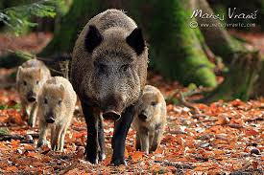

OBVEZNA OPREMA UDELEŽENCEV TABORA in drugi napotki:
- Nahrbtnik, rezervna spodnja majica in rezervne nogavice ter spodnje perilo, pokrivalo (kapa), prva pomoč (obliži, 2x povoj), žepna svetilka, spalna vreča, sredstvo za zaščito proti klopom, 1,5 litra vode, frutabela ali čokolada.
- Obleka - dolge hlače, toplejše oblačilo z dolgimi rokavi, pohodni čevlji, vetrovka, kapa (lahko s »šiltom«).
- Hrana - prvi dan manjši sendvič za popoldansko malico (otrok ima malico v nahrbtniku), za večerjo se peče na ognju – hrenovka, klobasa, drugo meso za žar – hrano priskrbi organizator; drugi dan - zajtrk in kosilo (konzerva ali sir oz. salama) – v izvedbi organizatorja, večerja – lovski golaž s testeninami v izvedbi organizatorja; tretji dan - zajtrk v izvedbi organizatorja.
- Pijačo ter hrano za drugi in tretji dan priskrbi organizator.
- Voda – pije se lahko samo ustekleničena voda;
- Starše prosimo, da organizatorjem pravočasno sporočijo morebitne zdravstvene napotke za svojega otroka;
- Vsi udeleženci tabora so zavarovani za čas trajanja tabora;
- Priporočljiva dodatna oprema: fotoaparat, daljnogled, žepni nož glede na odobritev staršev.

OSTALA NAVODILA:
- s seboj naj imajo barvice, flomastre in svinčnik – izdelava pisnega in/ali likovnega izdelka,
- zaradi dosega cilja tabora prosimo, da učenci na tabor ne prinašajo GSM, i-Podo, i-Phone, NP3,…

Opomba: natančna časovnica poteka posameznih aktivnosti, ki jih izvajajo pedagoški strokovnjaki in odgovorne osebe, bo predstavljena na samem taboru in se lahko spreminja glede na vremenske razmere.

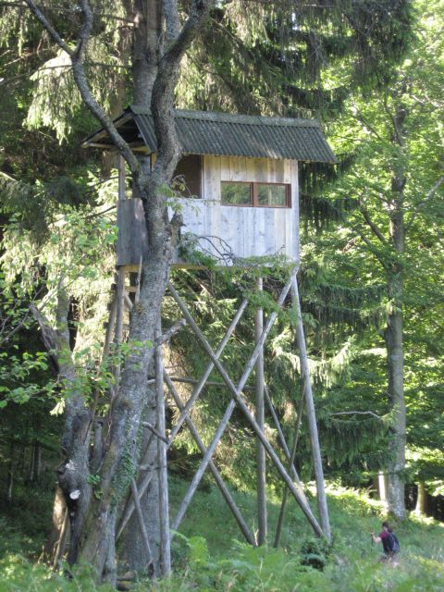

Tabora se lahko udeleži 10 do 15 učencev, izbor bo potekal glede na vrstni red prijav.

Izključno prostovoljni prispevek je 10 evrov po udeležencu tabora.

Celoten program tabora se izvaja po predstavljenem programu, ob stalni prisotnosti treh ali več pedagoških strokovnjakov in odgovornih oseb. Kontaktni osebi za druge informacije sta Gregor Češarek, GSM 031 538 005, e-naslov: jelov.storz@gmail.com in dr. Branko Peternelj, GSM 041 724 031, e-naslov: branko.peternelj@studioproteus.si.

Dr. Branko Peternelj,
vodja tabora PB ZLD

Gregor Češarek
pomočnik vodje tabora PB ZLD

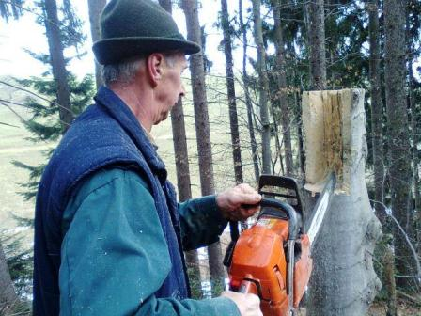

Fotografija: Izdelava solnice za divjad

Prijave pošljite na e-naslov: pb-zld@siol.net

P R I J A V N I C A – 3 DNEVNI LOVSKI TABOR

Podpisani (a) ________________________ stanujoč(a): _____________________________, GSM: ______________________, e-naslov: _________________________________potrjujem, da sem seznanjen(a) s programom tabora »Seznanjanje mladih z naravo in lovstvom« v organizaciji PB ZLD in se z njim strinjam. Na tabor prijavljam svojega otroka ______________________________ iz _________ razreda, OŠ ____________________________.
Strinjam se da moj otrok lahko strelja z zračno puško: DA NE (ustrezno obkrožiti).

Dne: ……………………………………… Podpis: ………………………………………

